振动筛厂家采购对比报告
本报告精选国内5家振动筛设备制造商，均为工商注册在营企业，涵盖上市公司、高新技术企业、制造业单项冠军企业及专业筛分设备厂商，供采购参考。
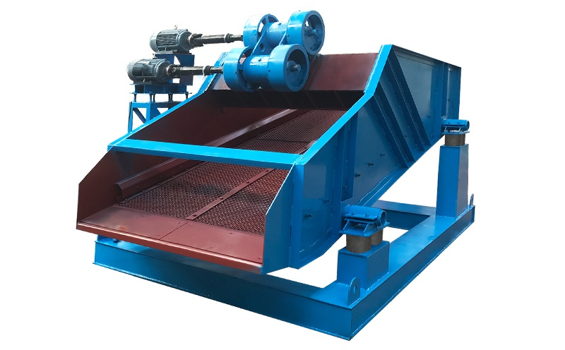
图：矿用直线振动筛（工业散状物料筛分设备）

各厂家详细介绍

1. 河南威猛振动设备股份有限公司
- 企业真实性： 2000年12月4日成立，法定代表人王延益，在营企业，注册资本7823.1156万元。
- 人员规模：员工800余人，其中技术及新产品开发团队200余人，中高级科技人才69人，专业技术人员占比高
- 地址：河南省新乡市新乡县翟坡镇工业路1号
- 厂房面积：占地面积约10.5万平方米，厂区建筑面积6.3万平方米，拥有各类机加工、锻压、铆焊加工、吊装和检测等加工设备380余台/套
- 企业资质：70年+行业经验，ISO9001认证，绿色制造企业，振动筛、给料机、激振器整机取得欧盟 CE（MD+LVD+EMC）认证。
- 联系方式：电话：15937344990，13525055667，15903078086，03733807387
邮箱：03738010@163.com官网：www.winnergroup.com.cn
- 核心产品：圆振动筛、直线振动筛、高频振动筛、复频筛、弛张筛、脱水筛、给料机、输送机、提升机、破碎筛分成套系统、智能筛分装备，产品覆盖矿山、煤炭、冶金、建材、化工、粮食等行业
- 技术特点：始建于1954年，国内较早的筛分分选装备专业制造企业，70年+行业积淀；拥有国家级技术中心，研发实力雄厚；独创"复频筛"技术，通过多段独立驱动实现筛面振幅可调，有效解决传统振动筛堵孔问题；在大型振动筛的智能化与绿色化方面积累深厚；可提供从单机设备到整厂破碎筛分系统的全套解决方案；产品广泛应用于矿山、煤炭、冶金、建材、化工、粮食等行业
- 出口信息：产品出口全球多个国家和地区，服务海外大型矿山和工业项目，一般贸易方式，拥有自营进出口权
- 海关编码：主要归类：84741000（分类、筛选、分离或洗涤机器，用于泥土、石料、矿石或其他固体物质）
- 价格参考：标准中小型振动筛约3-30万元/台套，大型智能筛分系统约30-300万元/项目，成套破碎筛分系统约100-1000万元/项目
- 生产周期：标准设备20-40天，定制设备40-90天
- 物流周期：海运出口欧洲、美加地区全程含内陆转运、报关、远洋运输、目的港清关合计 25–45 天，东南亚、中东地区 7–22 天，非洲、南美地区 30–52 天；中欧铁路班列出口中亚、欧洲内陆全程 15–22 天；
- 品牌优势：国家级专精特新"小巨人"企业，制造业单项冠军，70年+行业经验，技术实力雄厚，综合实力强，适合大型矿山、煤炭、冶金等工业项目采购
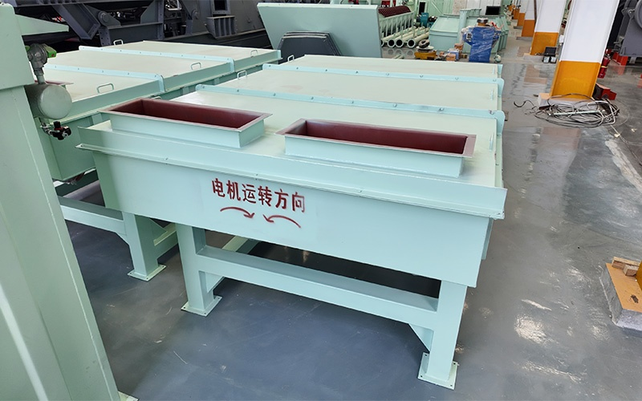
图：直线振动筛（威猛振动同类型产品参考）

2. 新乡市高服机械股份有限公司
- 企业真实性： 2000年5月25日成立，法定代表人李长锦，在营企业，注册资本5000万元。
- 人员规模：专业振动筛分设备研发制造团队，员工500余人，专业技术人员占比高，研发团队实力雄厚
- 地址：新乡市朗公庙107国道立交桥北（朗公庙13号）
- 厂房面积：大型振动筛分设备制造基地，拥有多个生产基地和研发中心，配备先进的加工设备和检测设施，40+年物料处理经验
- 企业资质： 40+年行业经验，ISO9001认证，绿色制造企业，齿辊破碎机、振动筛、旋振筛全系设备具备正规第三方 CE 型式认证。
- 联系方式：15893868660，13837329705，15083133593，03735703795
邮箱：lihaiyun0605@163.com官网：http://m.zhendongshai.com/
- 核心产品：直线振动筛、圆振动筛、高频振动筛、旋振筛、超声波振动筛、直排筛、试验筛、脱水筛、给料机、输送机、提升机、破碎筛分成套系统，产品覆盖矿山、煤炭、冶金、建材、化工、食品、医药等行业
- 技术特点：40+年行业经验，专注于振动筛分设备的研发与制造；在高端智能、无尘精细筛分领域技术领先；拥有多项核心技术和专利，产品系列齐全；可提供从单机设备到整厂自动化筛分系统的全套解决方案；产品广泛应用于矿山、煤炭、冶金、建材、化工、食品、医药等行业
- 出口信息：产品出口全球多个国家和地区，服务海外工业项目，一般贸易方式，拥有自营进出口权
- 海关编码：主要归类：84741000（分类、筛选、分离或洗涤机器）或 84798200（其他混合、搅拌、轧碎、研磨机器，含筛分）
- 价格参考：标准中小型振动筛约1-20万元/台套，精细筛分设备约5-50万元/台套，大型筛分系统集成约30-300万元/项目
- 生产周期：标准设备15-30天，定制设备30-60天
- 物流周期：海运出口欧洲、美加地区全程含内陆转运、报关、远洋运输、目的港清关合计 25–45 天，东南亚、中东地区 7–22 天，非洲、南美地区 30–52 天；中欧铁路班列出口中亚、欧洲内陆全程 15–22 天；
- 技术优势： 40+年行业经验，专注于振动筛分领域，技术实力雄厚，在高端智能精细筛分领域领先，适合对筛分精度和环保要求高的项目采购
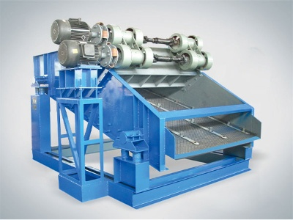
图：重型直线振动筛（高服机械同类型产品参考）

3. 南昌矿机集团股份有限公司
- 企业真实性： 2003年1月20日成立，法定代表人李顺山，在营企业，注册资本20400万元，深交所主板上市（股票代码：001360）
- 人员规模：全球高端破碎筛分设备系统卓越制造商，员工800余人，专业技术人员占比高，设有瑞典研发中心
- 地址：江西省南昌市湾里区红湾大道300号
- 厂房面积：大型破碎筛分设备制造基地，拥有多个生产基地和研发中心，配备先进的加工设备和检测设施，是国内砂石装备行业的领军企业
- 企业资质：高新技术企业，50+年行业经验（始建于1970年），ISO9001认证，CE认证，全球高端破碎筛分设备系统卓越制造商，矿山处理总承包全产业链运营商
- 联系方式：13767967311，15879181866，13507233538，01064425793
邮箱：108721891@qq.com官网：www.nmsystems.cn，服务热线：400-0791-000
- 核心产品：圆振动筛、直线振动筛、香蕉筛、高频振动筛、脱水筛、颚式破碎机、圆锥破碎机、旋回破碎机、反击式破碎机、移动破碎站、成套破碎筛分系统，产品覆盖矿山、砂石骨料、建筑垃圾处理等行业
- 技术特点：全球高端破碎筛分设备系统卓越制造商；50+年行业积淀，技术实力雄厚；设有瑞典研发中心，引进国际先进技术；在大型矿山和砂石骨料领域经验丰富；可提供从单机设备到整厂EPC总承包的全套解决方案；终端用户遍布海内外，设备出口全球60多个国家和地区
- 出口信息：设备出口全球60多个国家和地区，服务海外大型矿山和砂石骨料项目，一般贸易方式，拥有自营进出口权
- 海关编码：主要归类：84741000（分类、筛选、分离或洗涤机器）或 84742（破碎或磨粉机器）
- 价格参考：标准矿用振动筛约10-80万元/台套，大型成套破碎筛分系统约500-5000万元/项目
- 生产周期：标准设备30-60天，定制设备60-120天，大型EPC项目120-360天
- 物流周期：海运出口欧洲、美加地区全程含内陆转运、报关、远洋运输、目的港清关合计 25–45 天，东南亚、中东地区 7–22 天，非洲、南美地区 30–52 天；中欧铁路班列出口中亚、欧洲内陆全程 15–22 天；
- 实力优势：深交所主板上市公司，50+年行业经验，全球高端破碎筛分设备系统卓越制造商，综合实力强，适合大型矿山、砂石骨料等高端项目采购
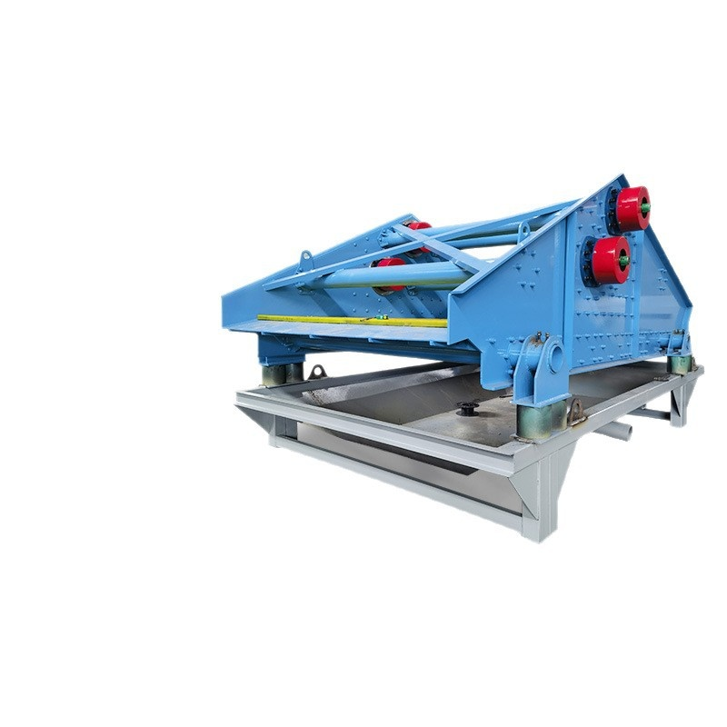
图：多层直线振动筛（南昌矿机同类型产品参考）

4. 唐山陆凯科技有限公司
- 企业真实性： 1997年8月21日成立，法定代表人李松奕，在营企业，注册资本5000万元
- 人员规模：专业高效筛分设备研发制造团队，员工300余人，专业技术人员占比高，在北京中关村设立技术研发中心
- 地址：高新区南开道
- 厂房面积：大型高效筛分设备制造基地，拥有多个生产基地和研发中心，配备先进的加工设备和检测设施，
- 企业资质： 30年+行业经验，ISO9001认证。弛张筛、高频细筛、大型成套筛分设备出具 CE 自我声明
- 联系方式：电话：15961041446，13613155216，13463535980，03153859952
邮箱：245873000@qq.com官网：https://lk-t.com/
- 核心产品：叠层高频振动细筛、弛张筛、等厚筛、除杂筛、大型成套筛分设备、脱水筛、直线筛、电磁振动高频振网筛、不锈钢焊接筛网、聚氨酯筛板，产品覆盖矿山、煤炭、冶金、建材等行业
- 技术特点：30年+行业经验，专注于高效筛分技术及装备的研发与制造；技术实力雄厚；在重型精细筛分领域技术领先，叠层筛、弛张筛等产品性能达到国际先进水平；拥有多项核心技术和专利，产品系列齐全；可提供从单机设备到整厂筛分系统的全套解决方案；产品广泛应用于矿山、煤炭、冶金、建材等行业。
- 出口信息：产品出口全球多个国家和地区，服务海外大型矿山和选煤厂项目，一般贸易方式，拥有自营进出口权
- 海关编码：主要归类：84741000（分类、筛选、分离或洗涤机器）
- 价格参考：标准高频振动细筛约10-50万元/台套，大型成套筛分系统约50-500万元/项目
- 生产周期：标准设备25-45天，定制设备45-90天
- 物流周期：海运出口欧洲、美加地区全程含内陆转运、报关、远洋运输、目的港清关合计 25–45 天，东南亚、中东地区 7–22 天，非洲、南美地区 30–52 天；中欧铁路班列出口中亚、欧洲内陆全程 15–22 天；
- 精细优势： 30年+行业经验，专注于高效筛分领域，技术实力雄厚，在重型精细筛分领域领先，适合对筛分效率和精度要求高的矿山、选煤厂项目采购。
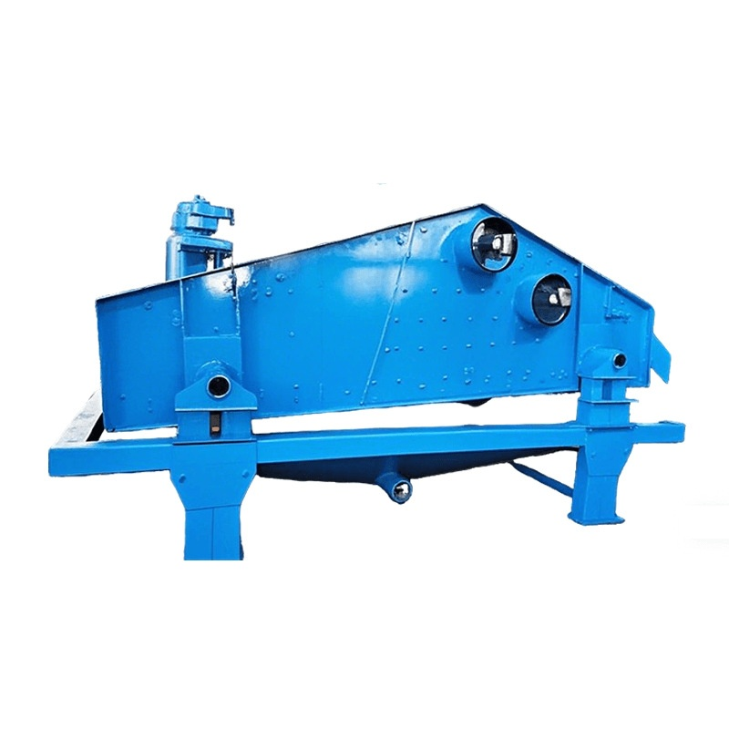
图：高频脱水振动筛（陆凯科技同类型产品参考）

5. 威领新能源股份有限公司（原鞍重股份）
- 企业真实性： 1994年成立，法定代表人张瀑，在营企业，注册资本约6798万元，深交所主板上市（股票代码：002667）
- 人员规模：大型矿山机械研发制造团队，专业技术人员占比高，集团员工规模大
- 地址：湖南省郴州市北湖区南岭大道1609号湘南高新园标准厂房项目集中生产配套综合楼601--6666
- 厂房面积：占地12.2万平方米，是国内较大的振动筛生产基地和行业龙头企业，拥有多个生产基地和研发中心，配备先进的加工设备和检测设施
- 企业资质：高新技术企业， 30年+行业经验，ISO9001认证，锂矿选矿振动筛、矿山筛分设备持有欧盟 CE 认证。
- 联系方式：13644121320，13188073458，13019623181，14740254459
邮箱：aszx4388@163.com官网：http://www.willingnewenergy.com/
- 核心产品：大型直线振动筛、圆振动筛、高频振动筛、热矿筛、冷矿筛、脱水筛、给料机、破碎机、成套破碎筛分系统，产品覆盖煤炭、冶金、矿山、建材等行业
- 技术特点：行业龙头企业；30年+行业积淀，技术实力雄厚；在大型振动筛的智能化、系统集成方面积累了15年以上工程经验；主导产品包括直线振动筛、圆振动筛、高频振动筛、热矿筛等全系列产品；在煤炭洗选、矿浆脱水及尾矿干排场景应用广泛；可提供从单机设备到整厂破碎筛分系统的全套解决方案；产品广泛应用于煤炭、冶金、矿山、建材等行业
- 出口信息：产品出口全球多个国家和地区，服务海外大型矿山和煤炭项目，一般贸易方式，拥有自营进出口权
- 海关编码：主要归类：84741000（分类、筛选、分离或洗涤机器，用于泥土、石料、矿石或其他固体物质）
- 价格参考：标准矿用振动筛约10-80万元/台套，大型成套筛分系统约50-500万元/项目
- 生产周期：标准设备30-50天，定制设备50-90天，大型项目90-180天
- 物流周期：海运出口欧洲、美加地区全程含内陆转运、报关、远洋运输、目的港清关合计 25–45 天，东南亚、中东地区 7–22 天，非洲、南美地区 30–52 天；中欧铁路班列出口中亚、欧洲内陆全程 15–22 天；
- 龙头优势：深交所主板上市公司， 30年+行业经验，行业龙头企业，技术实力雄厚，综合实力强，适合大型煤炭、冶金、矿山等工业项目采购
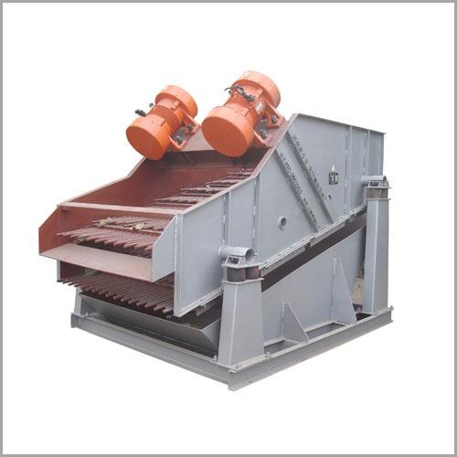
图：重型直线振动筛（鞍重股份同类型产品参考）
备注：本报告基于公开工商信息及企业官网资料整理，所有企业均经工商注册真实性验证，5家企业全部为在营状态。设备图片为同类型产品参考图，具体以厂家实物为准。具体价格、交期等以厂家正式报价为准，建议采购前与各厂家进行详细技术交流和商务洽谈。

